ТЕСТЫ леч. Скопируйте тесты своего варианта, укажите правильный ответ любым удобным способом прямо в тестах. Выберите вариант в соответствии с номером в списке группы: 1- й в-т- №1, 4, 7, 10, 13; 2-й в-т-№2, 5, 8, 11; 3-й в-т- 3, 6,9, 12.
1-вариант
- ХОЛЕРНЫЙ ВИБРИОН БЫЛ ВЫДЕЛЕН В ЧИСТОЙ КУЛЬТУРЕ
- З. В. Ермольевой
- Ф. Пацини
- Р. Кохом
- Л. Пастером
- В.А. Хавкиным
- ХОЛЕРНЫЙ ВИБРИОН
- капнофил
- облигатный анаэроб
- факультативный анаэроб
- облигатный аэроб
- микроаэрофил
- ИССЛЕДОВАНИЕ НА ХОЛЕРУ ОСНОВАНО НА СПОСОБНОСТИ ВИБРИОНА
- расти на питательных средах с добавлением фенола
- опережать рост сопутствующей флоры и расти на щелочных питательных средах
- расти в дистиллированной воде
- расти на кислых питательных средах
- расти на плотных питательных средах
- ОСНОВОЙ ПАТОГЕНЕТИЧЕСКОГО ЛЕЧЕНИЯ ХОЛЕРЫ ЯВЛЯЕТСЯ ПРИМЕНЕНИЕ
- вакцин
- холерного бактериофага
- плазмы доноров
- солевых растворов
- интерферона
- ОТЛИЧИТЕЛЬНАЯ ОСОБЕННОСТЬ HELICOBACTER PYLORI
- быстрый рост
- строгий аэроб
- строгий анаэроб
- микроаэрофил, капнофил
- нетребователен к питательным средам
- СПЕЦИФИЧЕСКАЯ ПРОФИЛАКТИКА ХЕЛИКОБАКТЕРНОЙ ИНФЕКЦИИ
- прием антибиотиков
- вакцинация
- не разработана
- соблюдение правил личной гигиены
- здоровый образ жизни

- ИСТОЧНИК ХЕЛИКОБАКТЕРНОЙ ИНФЕКЦИИ
- контаминированные эндоскопы
- кровососущие членистоногие
- предметы личной гигиены
- больной человек
- контаминированная вода
- МАРКЕР HELICOBACTER PYLORI ПРИ ИСПОЛЬЗОВАНИИ ДЫХАТЕЛЬНОГО ТЕСТА
- ДНК
- оксидаза
- уреаза
- фосфолипаза
- CagA, VacA-цитотоксины

2-ой вариант
1. ВОЗБУДИТЕЛЬ ХОЛЕРЫ ОТНОСИТСЯ К РОДУ
- Salmonella
- Aeromonas
- Escherichia
- Vibrio
- Plesiomonas
2. ОПТИМАЛЬНЫЙ рН ДЛЯ РОСТА ХОЛЕРНОГО ВИБРИОНА
- 5,4-6,0
- 7,0-7,2
- 8,2-8,6
- 9,0-10,0
- 10,0-12,0
3. ВРЕМЯ ВЫДАЧИ ОКОНЧАТЕЛЬНОГО ПОЛОЖИТЕЛЬНОГО ОТВЕТА ИЗ БАКЛАБОРАТОРИИ ООИ ПРИ ХОЛЕРЕ
- через 6-8 ч
- через 10-12 ч
- через 24-36 ч
- через 36-48 ч
- через 72-96 ч
4. ВЕДУЩИЙ ФАКТОР ВИРУЛЕНТНОСТИ ВОЗБУДИТЕЛЯ ХОЛЕРЫ
- эндотоксин
- экзотоксин
- пили IV типа
- нейраминидаза
- растворимая гемагглютининпротеаза
5. ПЕРВООТКРЫВАТЕЛИ РОЛИ HELICOBACTER PYLORI В ПОРАЖЕНИИ СЛИЗИСТОЙ ОБОЛОЧКИ ЖЕЛУДКА
- Р. Кох (1883)
- Л. Пастер (1885)
- супруги Готшлих (1906)
- З.В. Ермольева (1922)
- 5) Б. Маршалл, Дж. Уоррен (1982)
6. НЕИНВАЗИВНЫЙ МЕТОД ДИАГНОСТИКИ ХЕЛИКОБАКТЕРНОЙ ИНФЕКЦИИ
- дыхательный тест
- микроскипический
- бактериологический
- уреазный тест
- молекулярно-генетический (ПЦР)
7. ИССЛЕДУЕМЫЙ МАТЕРИАЛ ПРИ ИНВАЗИВНЫХ МЕТОДАХ МИКРОБИОЛОГИЧЕСКОЙ ДИАГНОСТИКИ ЯЗВЫ ЖЕЛУДКА, ВЫЗВАННОЙ HELICOBACTER PYLORI
- СМЖ
- слюна
- кал
- гастробиоптат
- сыворотка крови
8. МАРКЕР HELICOBACTER PYLORI ПРИ ИСПОЛЬЗОВАНИИ ДЫХАТЕЛЬНОГО ТЕСТА
1) ДНК
2) оксидаза
3) уреаза
4) фосфолипаза
5) CagA, VacA-цитотоксины
3-вариант
1. ХОЛЕРНЫЙ ВИБРИОН
- неподвижен
- активно подвижен
- образует капсулу
- образует спору
- не устойчив в водной среде
2. ЭЛЕКТИВНАЯ СРЕДА ДЛЯ ВЫДЕЛЕНИЯ ХОЛЕРНОГО ВИБРИОНА
- среда Эндо
- голодный агар
- питательный агар
- кровяной агар
- щелочной агар
3. ПАТОГЕНЕТИЧЕСКИЙ МЕХАНИЗМ РАЗВИТИЯ ДИАРЕИ ПРИ ХОЛЕРЕ
- проникновение в энтероциты и повреждение фагосом
- блокада синтеза белка и гибель энтероцитов
- слущивание эпителия слизистой оболочки тонкой кишки
- нарушение вегетативной иннервации тонкой кишки
- нарушение функции ферментных систем энтероцитов с интенсивным выделением электролитов и воды
4. МЕТОД ЭКСПРЕСС-ДИАГНОСТИКИ ПРИ ХОЛЕРЕ
- посев на щелочной агар
- РНГА с сывороткой обследуемого
- РИФ с выделенной культурой
- РИФ с испражнениями больного
- заражение лабораторных животных
5. HELICOBACTER PYLORI ПЕРВОНАЧАЛЬНО КОЛОНИЗИРУЕТ
- антральный отдел желудка
- тело желудка
- дно желудка
- ДПК
- тонкий кишечник
6. ВЕДУЩИЙ ФАКТОР ВИРУЛЕНТНОСТИ HELICOBACTER PYLORI, ИНДУЦИРУЮЩИЙ ДЕСТРУКЦИЮ СОЖ И ОБРАЗОВАНИЕ ЯЗВ
- аммиак
- фосфолипаза
- муциназа
- VacA, CagA-цитотоксины
- цитокины
7. ОСНОВНОЙ ПУТЬ ЗАРАЖЕНИЯ ПРИ ХЕЛИКОБАКТЕРНОЙ ИНФЕКЦИИ
- алиментарный
- контактно-бытовой
- контактный (при эндоскопических обследованиях)
- воздушно-капельный
- воздушно-пылевой
8. ИССЛЕДУЕМЫЙ МАТЕРИАЛ ПРИ ИНВАЗИВНЫХ МЕТОДАХ МИКРОБИОЛОГИЧЕСКОЙ ДИАГНОСТИКИ ЯЗВЫ ЖЕЛУДКА, ВЫЗВАННОЙ HELICOBACTER PYLORI
1 )СМЖ
2) слюна
3) кал
4) гастробиоптат
5) сыворотка крови
Теория: задания в соответствии с вашим вариантом

1. Назовите свойства H. pylori, позволяющие ему колонизировать СОЖ и охарактеризуйте механизм их действия.
2. Назовите инвазивные и неинвазивные методы микробиологической диагностики хеликобактерной инфекции; их суть.
3. Обоснуйте тактику терапии хеликобактерной инфекции. Особенности иммунитета при заболеваниях, вызываемых хеликобактером. Неспецифическая профилактика хеликобактерной инфекции.

Задача вариант №1. После возвращения из туристической поездки в Индию в инфекционный стационар поступил пациент с подозрением на холеру. 1. Какой материал необходимо взять на исследование? 2. Какой метод диагностики следует применить? 3. Какие свойства изучают для идентификации культуры? 4. Принципы терапии холеры.
Задача вариант №2. После туристической поездки на Филиппины в инфекционное отделение госпитализирован ребенок 11 лет с жалобами на многократную рвоту, обильный жидкий стул. При осмотре испражнения напоминают рисовый отвар, тургор кожи снижен, глаза запавшие, температура тела 35˚С. Ребенок вял, заторможен. 1. Какой материал возьмете у больного? Правила забора и транспортировки материала. 2. Какой метод диагностики необходимо применить, его особенности с учетом биологических свойств возбудителя? 3. Сроки получения ответа из бактериологической лаборатории.
Задача вариант № 3. С самолёта рейса Дели-Москва снят заболевший пассажир и немедленно доставлен в инфекционное отделение БСМП. Объективно: многократные понос и рвота, выделения напоминают рисовый отвар, Т – 35,3˚С. 1. Как и какие материалы заберете у больного? 2. Укажите методы экспресс- диагностики, суть и время выдачи ответа 2. Какие микробиологические методы диагностики следует провести обязательно, их особенности? 3. Когда и в какой форме дадите ответ?
ПРАКТИКА
1. Для всех вариантов. Указать КУ, КО, КД (учитывать в развернутом ряду в соответствии с КУ) 1. Сформулируйте цель исследования. 2. Учтите и оцените развёрнутую РА с О1-холерной сывороткой (титр сыворотки, указанный на ампуле: 1/1600, развёрнутую РА с типовыми сыворотками Инаба (титр сыворотки 1/1400) и Огава (титр сыворотки 1/1400). 3. Сделайте вывод по результатам исследования.

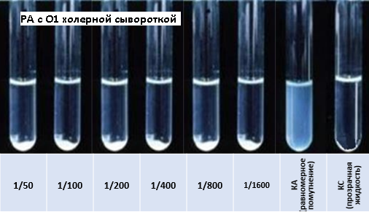
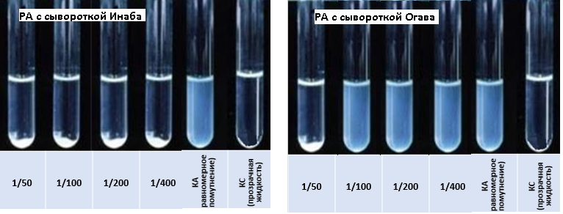
2. Для всех вариантов
Оцените результат микроскопического исследования и определения уреазной активности биоптатов СОЖ с целью диагностики хеликобактерной инфекции.
Пробирка К -контроль, пробирка О - опыт (наблюдаем реакцию через 3 часа инкубации при 37грС).

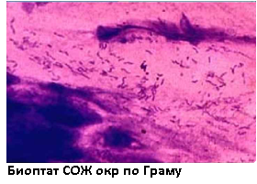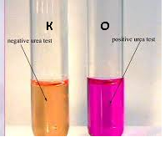
Для второго задания
Клинический диагноз:

Исследуемый материал:

Метод диагностики:

Цель | Метод и его содержание | Результат | Вывод

